**Фотоприемный модуль на основе InGaAs**

**Руководство по эксплуатации**

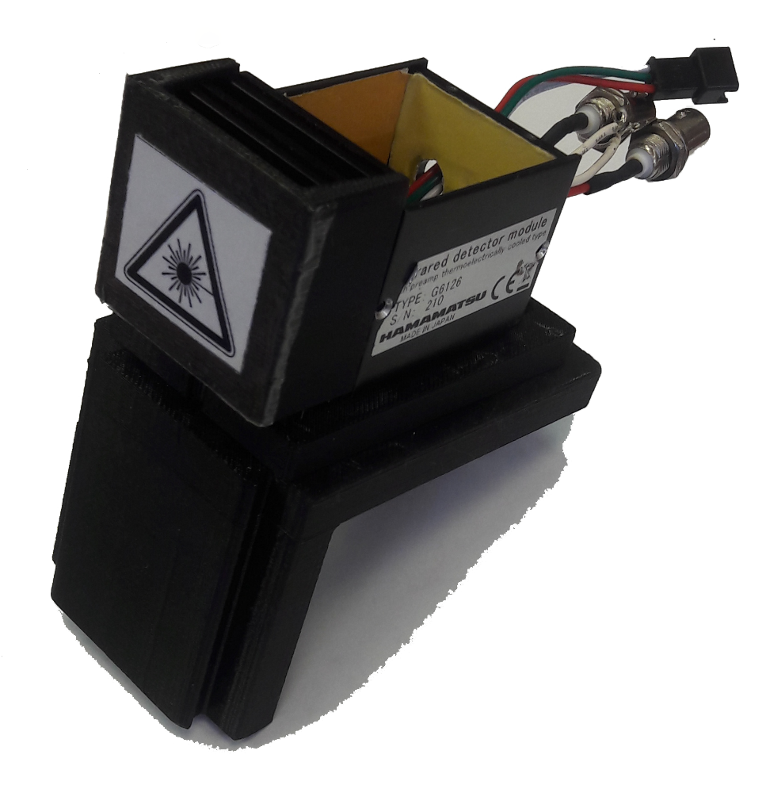

**Общие сведения**

* Прибор предназначен для использования в фурье-спектрометре в качестве фотоприемника (ФП)
* Для использования ФП необходим внешний АЦП
* ФП питается от источника постоянного тока с напряжением не более +- 15В
* Обычный ток потребления устройства составляет около 20 мА

**Ввод в эксплуатацию**

1. Снять защитную крышку, закрывающую фотодиод
2. Поместить ФП в специальное крепление для фотоприемников в фурье-спектрометре
3. Затянуть винт крепления, расположенный сбоку от крепления (не слишком сильно, чтобы не продавить пластик)
4. Подключить BNC кабели «GND» и «SIGNAL OUT» (GND подписан на печатной плате):
5. Для использования с синхронным усилителем подключить в соответствующие разъёмы удлинителя внутри корпуса фурье-спектрометра GND подключается каналу B на синхронном усилителе, SIGNAL OUT к каналу А (синхронный усилитель переключить в режим А-В)
6. Для использования подключения напрямую к АЦП:

Подключить кабели в соответствующие разъемы переходника на единый коаксиальный разъем GND фотоприемника к GND переходника, SIGNAL OUT фотоприемника к SINGNAL IN переходника.

Выход переходника SIGNAL OUT подключить к входу АЦП

1. Подключить питание ФП:
2. Это может быть либо сдвоенная «крона» (две батареи по 9В), для этого присоединить JST разъем (рис. 1) элемента питания (рис. 2) к соответствующему разъему на фотоприемнике.

Включить тумблер в положение «ON»

1. Или лабораторный блок питания с двуполярным питанием +-15 В и током 30 мА.
2. Командой в программе OPUS «mot10=0» или «mot10=1» установить нужное положение зеркала фурье-спектрометра
3. Проверить сигнал на наличие артефактов (например смещение нуля) в разделе «check signal» OPUS
4. Установить усиление на нужном уровне согласно таблице 1

**Окончание работы**

1. Отключить питание:

Вывести тумблер из положения «ON», отключить JST разъем

1. Отключить кабели устройства
2. Ослабить винт крепления
3. Достать ФП из отделения фурье-спектрометра
4. Надеть защитную крышку ФП
5. Поместить ФП на место хранения

**Характерные неполадки и методы их устранения**

Проверяется в программе OPUS в разделе «check signal», либо осциллографом через переходник на единый коаксиальный кабель.

* В случае отсутствия сигнала:
* Проверить надежность контактов питания ФП
* Проверить контакты кабелей для вывода сигнала
* Убедиться, что световой сигнал попадает на кристалл фотодетектора
* Проверить питание ФП (обе или одна из батарей могут быть разряжены)
* В случае наличия артефактов в сигнале:
* Уменьшить входной оптический сигнал (уменьшить апертуру или поставить фильтр) ФП
* Увеличить напряжение питания в пределах допустимого (+-15 В)
* Убедиться в защищенности устройства от влияния внешних сигналов и наводок (например наводки от газоразрядных ламп дневного освещения)
* Установить другой коэффициент усиления с помощью замены резистора (в первом каскаде) или переключения свича (во втором каскаде)

**Таблица положений переключателей для различных коэффициентов усиления InGaAs ФП**

Таблица 1 – коэффициент усиления фотодетектора

|  |  |  |  |  |
| --- | --- | --- | --- | --- |
| A | S1 | S2 | S3 | S4 |
| 1 | 1 | 0 | 0 | 0 |
| 1.3 | 0 | 1 | 1 | 1 |
| 1.4 | 0 | 1 | 1 | 0 |
| 1.8 | 0 | 1 | 0 | 1 |
| 2.1 | 0 | 1 | 0 | 0 |
| 3.1 | 0 | 0 | 1 | 1 |
| 4.2 | 0 | 0 | 1 | 0 |
| 12.5 | 0 | 0 | 0 | 1 |

А – коэффициент усиления, S1…S4 – Номер переключателя на плате, «1» - включен, «0» - выключен.

**Нормированный спектр лампы накаливания**



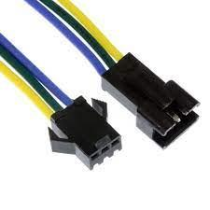

Рис. 1 — JST разъем

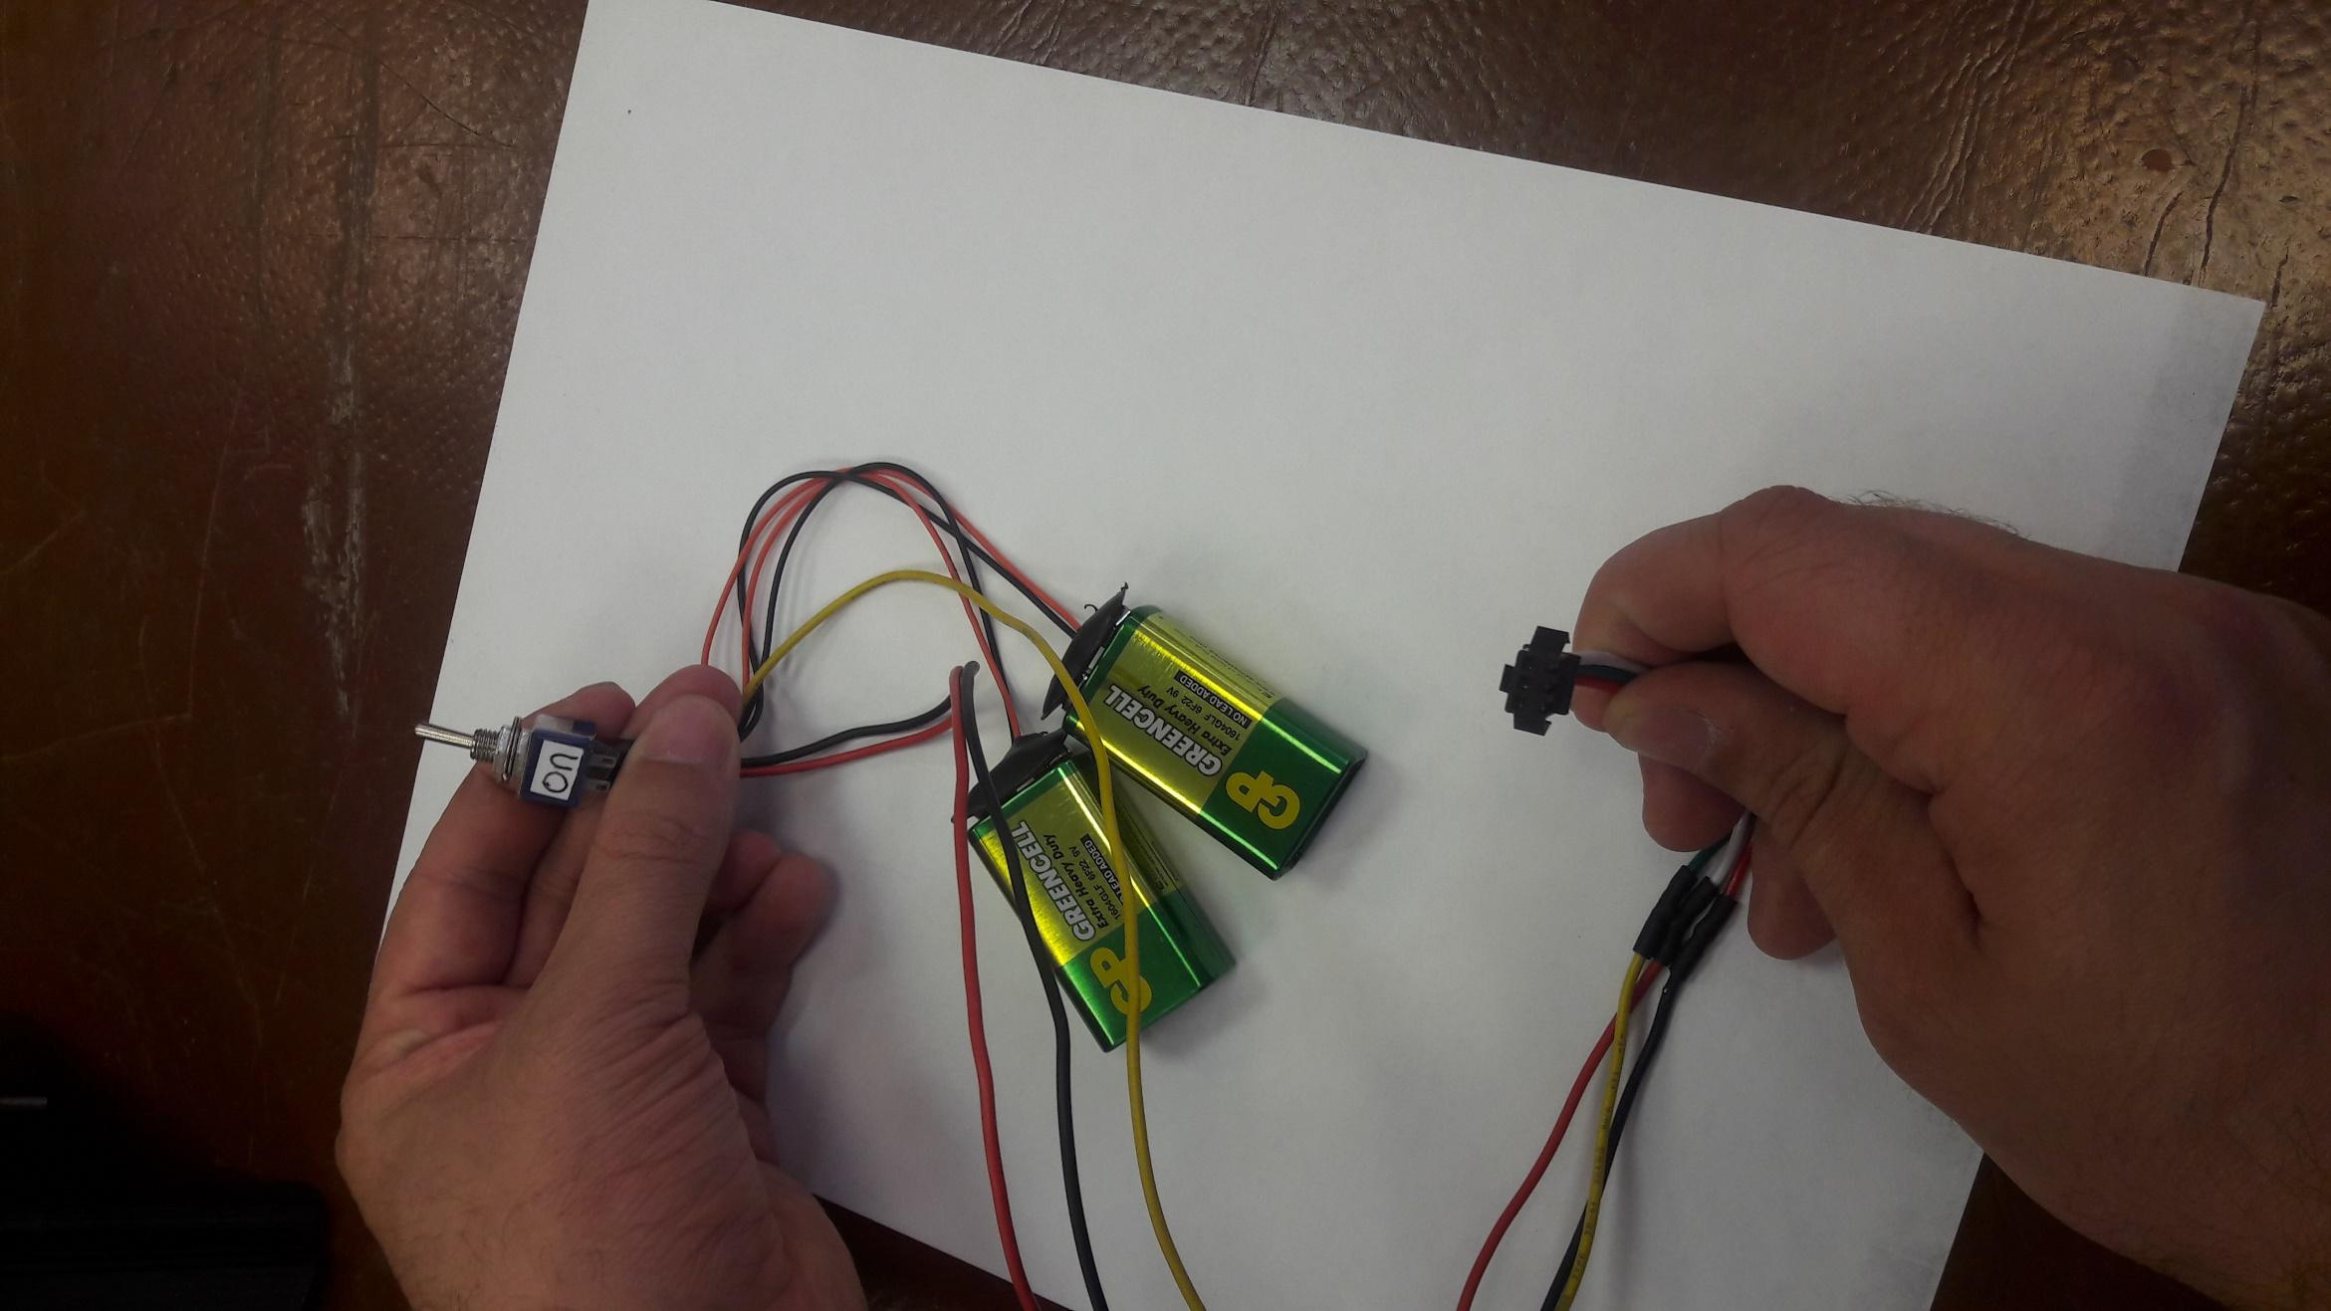

Рис. 2 — Элемент питания